任务要求
- 字体要求
一级标题字体用黑体三号字居中
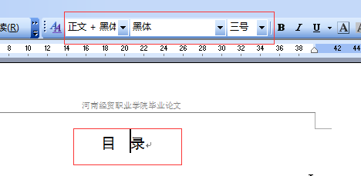
二级标题用 黑体四号字左对齐
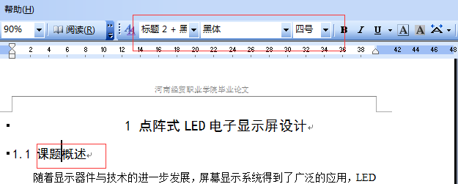
三级标题用黑体四号字左对齐

正文用宋体小四号字
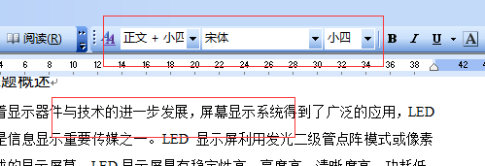
段落
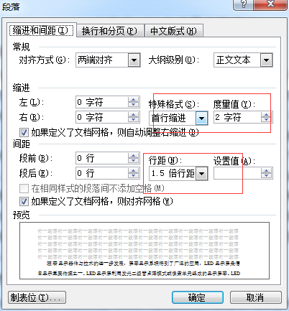

正文内容
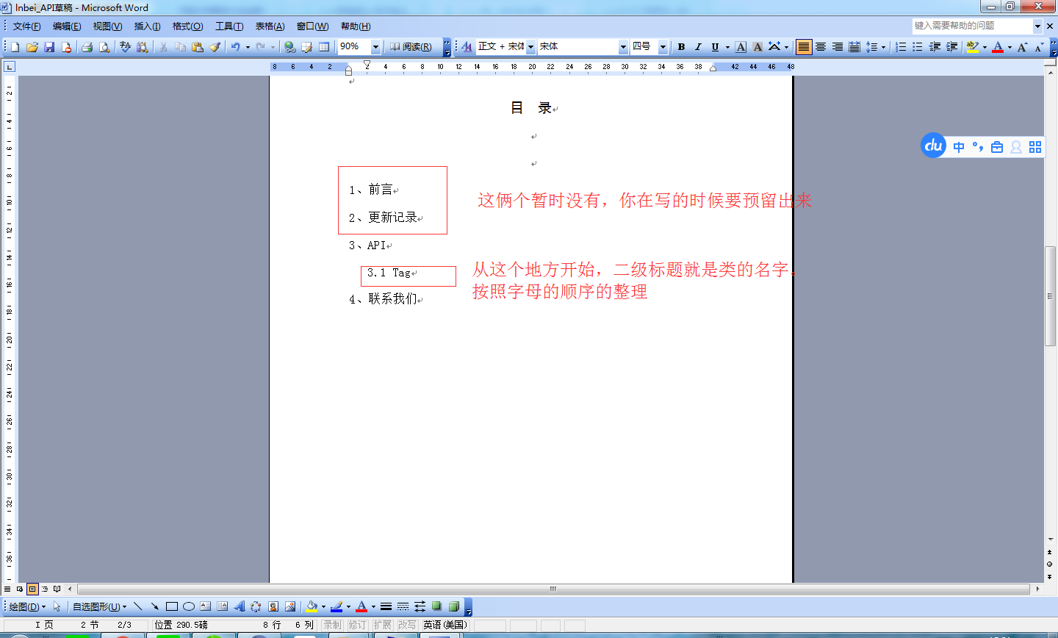

关于目录自动生成点击链接

https://jingyan.baidu.com/article/63acb44a26346e61fcc17e15.html

